ANEXO 5 PUBLICIDAD

5.2.a. MODELO DE PUBLICIDAD OBLIGATORIA PARA EL BENEFICIARIO FINAL

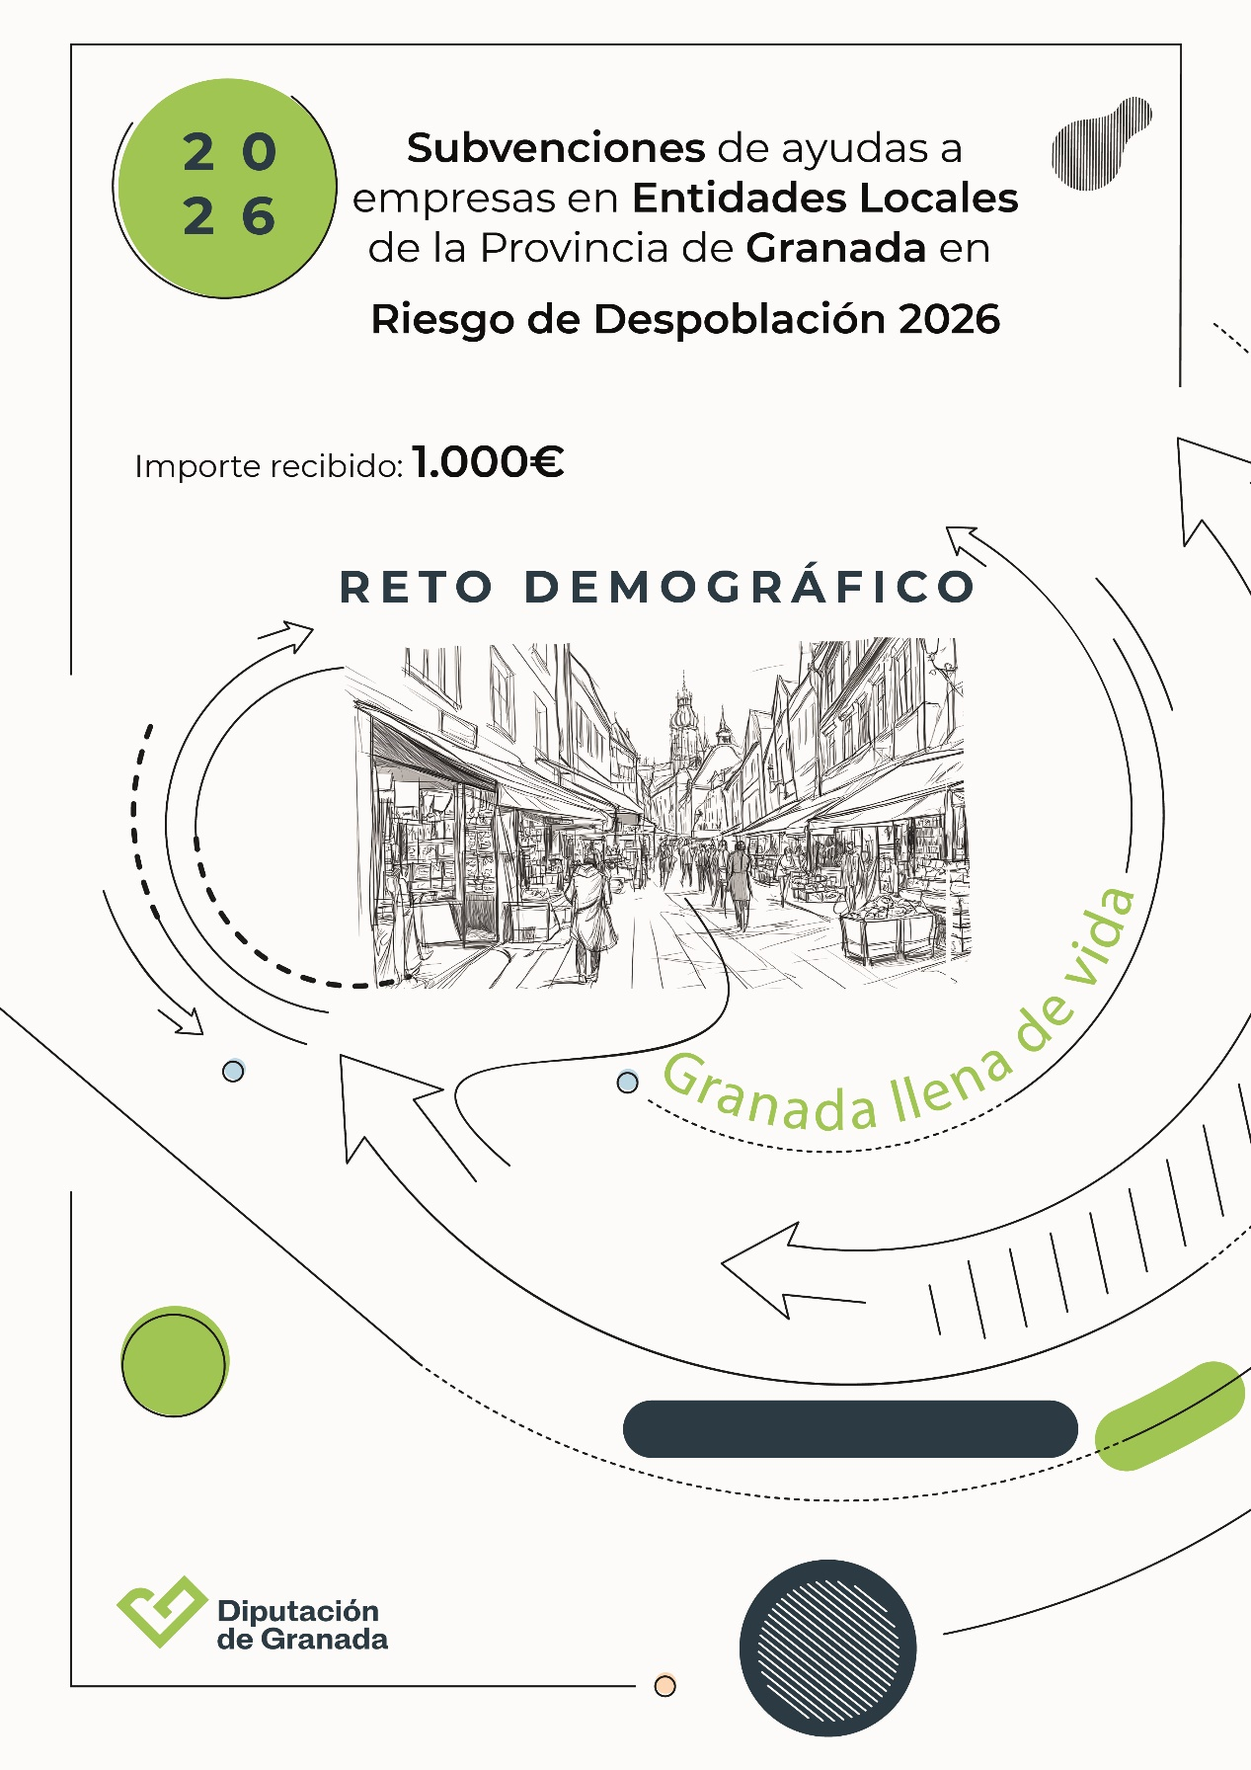

5.2.b. MODELO DE PUBLICIDAD COMPLEMENTARIA PARA EL BENEFICIARIO FINAL

En caso de realizar publicidad adicional a la obligatoria, deberá aparecer el siguiente escudo y texto:

 | Convocatoria de Ayudas a la Empresas de Sectores de Proximidad 2026
Subvencionado por la Diputación Provincial de Granada.
Oficina de Reto Demográfico.

En caso de cuña publicitaria en radio o televisión, deberá contener el siguiente texto:

Ayuda a empresas de Sectores de Proximidad 2026, Subvencionado por la Diputación Provincial de Granada, Oficina de Reto Demográfico

